Министерство образования Республики Беларусь

Учреждение образования
БЕЛОРУССКИЙ ГОСУДАРСТВЕННЫЙ УНИВЕРСИТЕТ
ИНФОРМАТИКИ И РАДИОЭЛЕКТРОНИКИ

Факультет информационных технологий и управления

Кафедра интеллектуальных информационных технологий

Дисциплина: общая теория интеллектуальных систем

Отчёт по лабораторной работе №3
Оптимальные и удовлетворительные решения

Выполнил студент гр. 521702 И.В.Крюк

Проверил преподаватель-стажёр М.А. Каптилович

Минск 2026
Цель работы
Целью данной лабораторной работы является изучение методов поиска оптимальных и удовлетворительных решений, определение альтернатив, наиболее близких к заданным целевым значениям критериев, а также построение множества Парето для системы «Электробритва».
Вариант: система «Электробритва».
1. Определение набора альтернатив и критериев
В качестве множества альтернатив используются шесть моделей электробритв, рассмотренных в лабораторной работе №2. Оценка производится по тем же пяти техническим критериям, что позволяет сохранить единую исходную модель выбора.
Модель | Стоимость, BYN ↓ | Мощность, Вт ↑ | Автономность, мин ↑ | Шум, дБ ↓ | Насадки, шт ↑
Philips Series 5000 S5585 | 350 | 9 | 60 | 65 | 3
Braun Series 5 50-B1200s | 400 | 8 | 50 | 60 | 4
Panasonic ES-LS9A | 800 | 10 | 45 | 55 | 5
Xiaomi Mi Electric Shaver S500 | 150 | 7 | 90 | 70 | 2
Remington F5-5800 | 120 | 6 | 40 | 75 | 2
Wahl Lithium Ion Plus 9864 | 200 | 8 | 120 | 86 | 3
Таблица 1 - Альтернативы и значения критериев
Используются следующие критерии: q₁ — стоимость; q₂ — мощность; q₃ — автономность; q₄ — уровень шума; q₅ — количество насадок. Критерии q₁ и q₄ минимизируются, а q₃, q₂ и q₅ максимизируются.
2. Поиск альтернативы с заданными свойствами
Зададим требуемые характеристики электробритвы для универсального использования. Целевые значения представляют желаемое сочетание невысокой цены, достаточной мощности, хорошей автономности, умеренного шума и удобства эксплуатации.
Критерий | Наименование | Целевое значение | Направление
q₁ | Стоимость | 200 BYN | ↓
q₂ | Мощность | 8 Вт | ↑
q₃ | Автономность | 90 мин | ↑
q₄ | Уровень шума | 60 дБ | ↓
q₅ | Количество насадок | 4 шт | ↑
Таблица 2 - Целевые значения критериев
Ни одна из рассматриваемых альтернатив не совпадает со всеми заданными значениями одновременно. Поэтому для определения наиболее близкого решения используем метод идеальной точки.
Сначала исходные и целевые значения приводятся к безразмерной шкале, аналогичной лабораторной работе №2. Эталонные значения:
Эталонные значения: S₁ = 120 BYN; S₂ = 10 Вт; S₃ = 120 мин; S₄ = 55 дБ; S₅ = 5 шт.
Для максимизируемых критериев используется нормирование qᵢ′ = qᵢ / Sᵢ, а для минимизируемых — qᵢ′ = Sᵢ / qᵢ. Нормированный целевой вектор имеет вид:
q*′ = (0,6000; 0,8000; 0,7500; 0,9167; 0,8000).
Степень близости каждой альтернативы к целевому вектору определяется евклидовым расстоянием:
d(Aⱼ,q*′) = √(Σ(qᵢⱼ′ − qᵢ*′)²).
Альтернатива | q₁′ | q₂′ | q₃′ | q₄′ | q₅′ | Расстояние
Целевое значение | 0,6000 | 0,8000 | 0,7500 | 0,9167 | 0,8000 | 0,0000
Philips Series 5000 S5585 | 0,3429 | 0,9000 | 0,5000 | 0,8462 | 0,6000 | 0,8460
Braun Series 5 50-B1200s | 0,3000 | 0,8000 | 0,4167 | 0,9167 | 0,8000 | 0,4484
Panasonic ES-LS9A | 0,1500 | 1,0000 | 0,3750 | 1,0000 | 1,0000 | 0,6558
Xiaomi Mi Electric Shaver S500 | 0,8000 | 0,7000 | 0,7500 | 0,7857 | 0,4000 | 0,4767
Remington F5-5800 | 1,0000 | 0,6000 | 0,3333 | 0,7333 | 0,4000 | 0,7531
Wahl Lithium Ion Plus 9864 | 0,6000 | 0,8000 | 1,0000 | 0,8088 | 0,6000 | 0,3378
Таблица 3 - Нормированные значения и расстояния до целевого вектора
Минимальное расстояние до заданного целевого вектора имеет модель Wahl Lithium Ion Plus 9864: d = 0,3378. Следующей по близости является Philips Series 5000 S5585 с d = 0,4285. Следовательно, Wahl Lithium Ion Plus 9864 является наиболее удовлетворительным решением для сформулированных целевых требований.
3. Построение множества Парето
Для построения множества Парето выберем два конфликтующих критерия: q₁ — стоимость, которую необходимо минимизировать, и q₃ — автономность, которую необходимо максимизировать. Такое сочетание показывает компромисс между ценой электробритвы и временем её работы без подзарядки.
Альтернатива A доминирует альтернативу B, если A не хуже B по обоим выбранным критериям и хотя бы по одному из них строго лучше. Для выбранной пары критериев это означает: стоимость A не больше стоимости B, автономность A не меньше автономности B, причём хотя бы одно неравенство является строгим.
Модель | Стоимость, BYN ↓ | Автономность, мин ↑ | Статус
Philips Series 5000 S5585 | 350 | 60 | Доминируется Xiaomi Mi Electric Shaver S500
Braun Series 5 50-B1200s | 400 | 50 | Доминируется Xiaomi Mi Electric Shaver S500
Panasonic ES-LS9A | 800 | 45 | Доминируется Xiaomi Mi Electric Shaver S500
Xiaomi Mi Electric Shaver S500 | 150 | 90 | Парето-оптимальна
Remington F5-5800 | 120 | 40 | Парето-оптимальна
Wahl Lithium Ion Plus 9864 | 200 | 120 | Парето-оптимальна
Таблица 4 - Анализ альтернатив по Парето
  - Remington F5-5800 не доминируется другими моделями, поскольку имеет минимальную стоимость 120 BYN. Wahl Lithium Ion Plus 9864 также не доминируется, так как обладает максимальной автономностью 120 мин. Xiaomi Mi Electric Shaver S500 занимает промежуточное положение: она дороже Remington F5-5800, но имеет большую автономность; она дешевле Wahl Lithium Ion Plus 9864, но уступает ей по времени работы. Поэтому множество Парето имеет вид:
- P = { Xiaomi Mi Electric Shaver S500, Remington F5-5800, Wahl Lithium Ion Plus 9864}.
Остальные альтернативы являются доминируемыми и могут быть исключены при рассмотрении данной пары критериев.
4.Программная реализация и визуализация

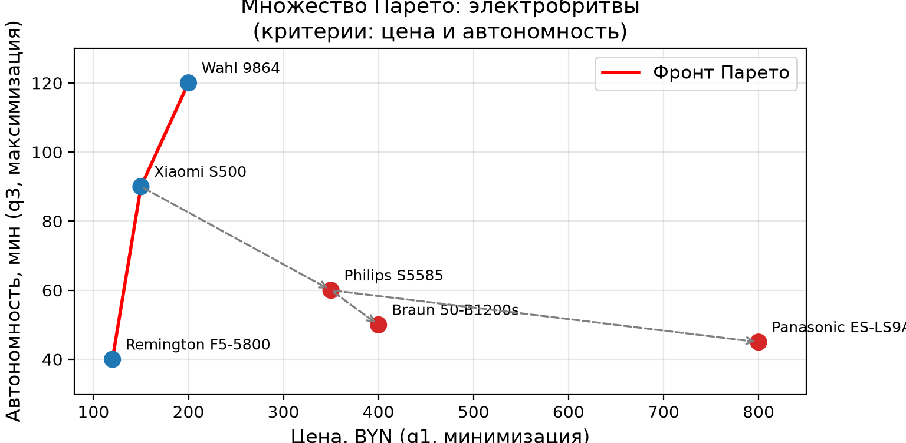
На рисунке 1 приведена визуализация множества Парето
M5 (120 BYN, 40 мин) находится у левого края (минимальная цена) — выбор для бюджетного сценария;
M6 (200 BYN, 120 мин) — правый верхний край фронта: максимальная автономность при цене, немного превышающей цену M4;
доминируемые точки M1, M2 и M3 расположены правее и ниже точек фронта Парето, что наглядно визуализирует их неэффективность;
красная линия (фронт Парето) соединяет три недоминируемые альтернативы — это линия компромисса: увеличить автономность можно только за счёт роста цены.
Заключение
В ходе выполнения лабораторной работы был рассмотрен выбор электробритвы по пяти техническим критериям. Для поиска альтернативы с заданными свойствами сформирован целевой вектор характеристик и применён метод идеальной точки с вычислением евклидова расстояния в нормированном пространстве критериев.
Наиболее близкой к заданным требованиям оказалась модель Wahl Lithium Ion Plus 9864 (расстояние d=0,3378). Она имеет максимальную автономность, достаточную мощность и приемлемую стоимость.
Для критериев стоимости и автономности построено множество Парето. В него вошли модели:
Remington F5-5800 — самая дешёвая;
Xiaomi Mi Electric Shaver S500 — сбалансированный вариант;
Wahl Lithium Ion Plus 9864 — с максимальной автономностью.
Выбор между ними зависит от приоритетов лица, принимающего решение: минимальная цена, максимальное время работы или компромисс между этими показателями. Остальные альтернативы являются доминируемыми и могут быть исключены при рассмотрении данной пары критериев.

